НОВОСТИ
за июль 2020 года Общественной палаты Наро-Фоминского городского округа

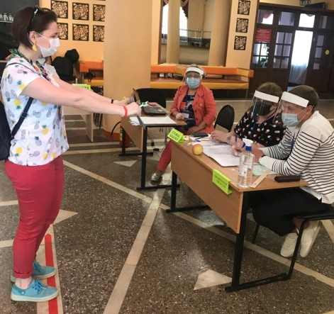 | 1 июля, в Наро-Фоминском городском округе стартовал основной день голосования по поправкам в Конституцию РФ. Избирательные участки открылись в 8:00. У входа первые избиратели.  Все участки в Наро-Фоминском городском округе оборудованы в соответствии с требованиями Роспотребнадзора. На входе всем гражданам измеряют температуру. Члены участковой избирательной комиссии обеспечены средствами индивидуальной защиты. Также для посетителей участка предлагают маски, перчатки, антисептики и индивидуальные ручки.  Голосовать легко, и безопасно!
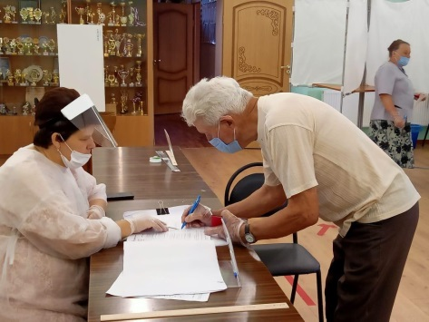
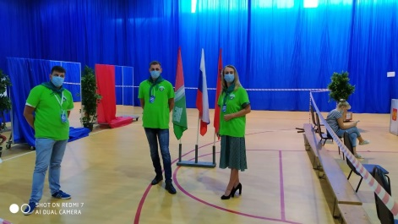 | 1 июля члены мониторинговой группы посещали избирательные участки округа.  На этих выборах первым делом мы все обращаем внимание на соблюдение норм противоэпидемической безопасности. Работа на участках организована хорошо. УИКи работают с полным соблюдением норм противоэпидемической безопасности.  Ход голосования контролируется наблюдателями от Общественной палаты.  Явка на участках хорошая. Большая часть граждан голосуют непосредственно в УИКах.
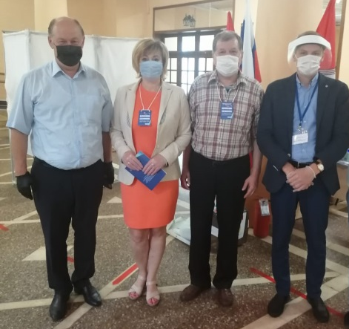
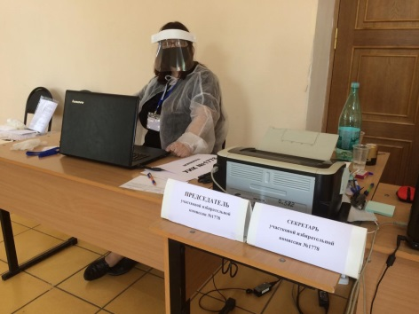 | 20:00 Голосование по поправкам в Конституцию РФ в Наро-Фоминском городском округе завершено.  Все участковые избирательные комиссии работали сегодня, 1 июля с 8:00 до 20:00 часов. Сейчас проводится подсчет голосов счетными комиссиями. Голосование по поправкам в Конституцию РФ в Наро-Фоминском городском округе было организованно на должном уровне. Для избирателей были созданы все условия в соответствии с санитарными требованиями. На всех УИКах присутствовали и наблюдатели и представители полиции.
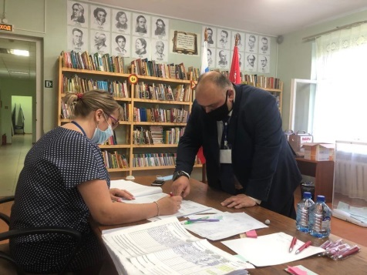
 | В июле в нашей стране отмечается замечательный праздник – День семьи, любви и верности! От имени Депутата Московской областной Думы Баранова Александра Николаевича его помощник, член общественной палаты округа Рената Демидова, поздравила с праздником и вручила подарки семьям, которые активно оказывали помощь штабу волонтерского движения Наро-Фоминского городского округа в период пандемии.
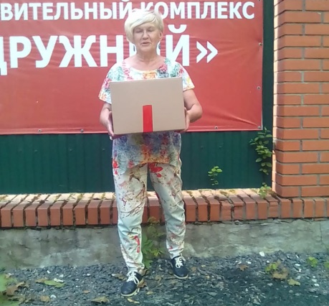 | Благодаря сподвижникам общественной палаты округа Ирине Панферовой, Евгении Зарецкой, Екатерине Демиденко люди с ОВЗ получили обувь и сезонные вещи.  Эта акция носит название «Дружные». Ее задача – оказание помощи гражданам пожилого возраста и инвалидам, находящимся на стационарном социальном обслуживании в ДОК «Дружный», а также на привлечение внимания детей и подростков к проблемам благотворительности.
10 июля члены общественной палаты округа совместно с экологическим отделом комитета ЖКХ и инициативной группой местных жителей по инициативе советницы главы округа Татьяны Павловой, осмотрели общественную баню в п. Селятино.
Ранее на неё поступали многочисленные жалобы от жителей соседних многоквартирных домов, где они жаловались на едкий дым, исходящий из печной трубы над баней.
Директор бани предоставил доступ, и все желающие смогли осмотреть помещение, в том числе и дрова, которые в ней горели.
Была проведена профилактическая беседа о недопустимости сжигания в печи ничего кроме дров. Жители соседних домов будут осуществлять общественный контроль за работой бани и в случае повторных нарушений сообщать в Экологический отдел.
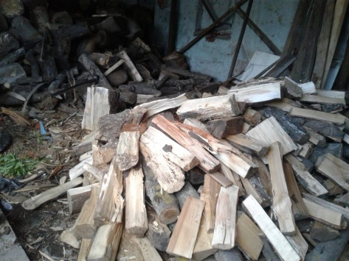
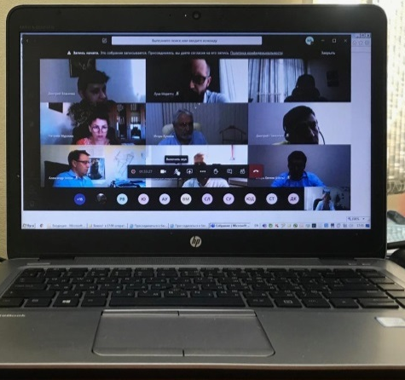 | 14 июля продолжились встречи с кандидатами в новый состав Общественной палаты Наро-Фоминского городского округа. Встреча состоялась по средствам видео-конференц связи. На встречу подключились 25 человек, активных и инициативных жителей нашего округа.  Игорь Куимов отметил, что срок полномочий Общественной палаты округа истекает, поэтому её состав будет обновлён. По итогам собеседований состоятся своего рода выборы – тайное рейтинговое голосование, которое пройдет 18 июля на сайте Общественной палаты Московской области. На его основе определят новых членов Общественной палаты округа. Её обновлённый состав начнёт работу 1 сентября текущего года.  На собеседование подключились кандидаты, которые хотят проявить себя активными жителями, поработать в Общественной палате на благо нашего округа. Все подробно рассказали о своей деятельности и общественной работе, которую проводят ни один год. Желание стать членом Общественной палаты округа, приносить реальную пользу людям – вот главная задача активистов.
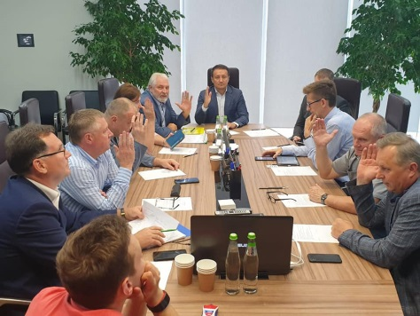 | 15 июля председатель общественной палаты округа Игорь Куимов и члены палаты приняли участие в заседании Совета ТПП НФ под председательством Игоря Куимова с участием главы городского округа Романа Шамнэ.  Заседание впервые прошло в частично дистанционном формате – некоторые члены Совета принимали участие в обсуждении повестки через Zoom.  Главной темой заседания стало предстоящее объединение муниципальных и региональной палат – Игорь Евгеньевич, возглавляющий Торгово-промышленную палату Московской области, детально ознакомил членов Совета ТПП НФ с механизмом объединения. По итогам заседания было принято решение поддержать инициативу областной ТПП.
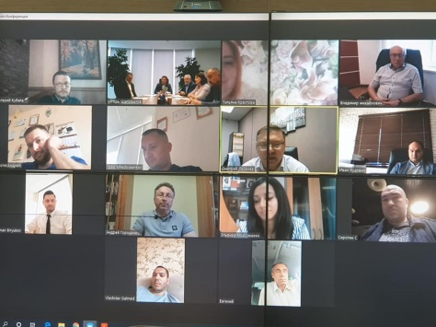
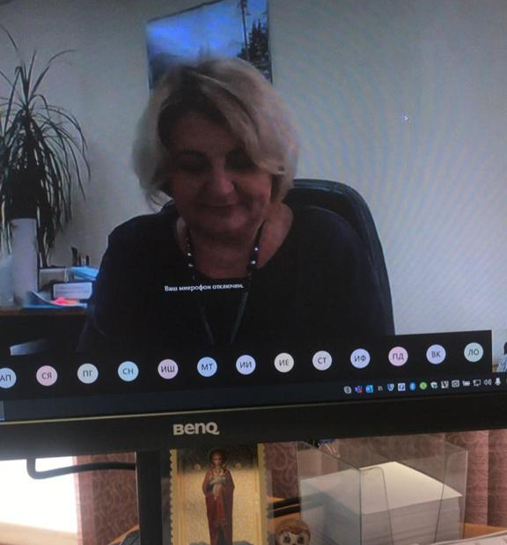 | С 1-17 июля продолжились встречи с кандидатами в новый состав Общественной палаты Наро-Фоминского городского округа. Встреча состоялась по средствам видео-конференц связи. На встречу подключились 32 человека, активных и инициативных жителей нашего округа. В состав комиссий входили представители администрации, члены Совета Депутатов Н-Ф г.о. и представитель от ОП МО.  Игорь Куимов напомнил, что с 24 июля на сайте Общественной палаты Московской области состоятся своего рода выборы – тайное рейтинговое голосование. На его основе определят новых членов Общественной палаты округа. Её обновлённый состав начнёт работу 1 сентября текущего года.
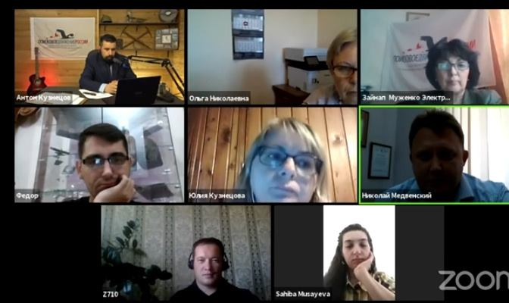 | 17 июля состоялась международная онлайн-конференция «Братство народов в борьбе с фашизмом». На платформе Zoom встретились поисковики Москвы и Подмосковья, Абхазии, Казахстана, Азербайджана. Участники представляли свои доклады по темам, посвященным теории и практике установления фронтовой судьбы участников Великой Отечественной войны, установления судеб погибших в плену; опыту работы с документами архивных собраний, исследованиям документов, свидетельствующих о преступлениях нацизма против мирных жителей. Также поисковики и исследователи обсудили актуальные вопросы деятельности поисковых.  Наро-фоминских поисковиков на конференции представлял руководитель отряда «Бумеранг-ДОСААФ», член общественной палаты Федор Пущин, рассказавший о проекте Поискового движения России «Небо Родины». Он подробно остановился на методиках и специфике авиационного поиска на территории Московской области, на том, как проводится поисковая, исследовательская и архивная работа по установлению личностей и судеб летчиков, участвовавших в битве под Москвой.  Конференция была посвящена 75-летию Победы в Великой Отечественной войне. Ознакомиться с ней подробнее можно, пройдя по ссылке: https://youtu.be/gjF48fAHooc
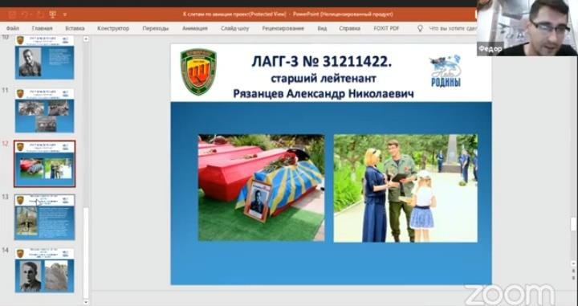
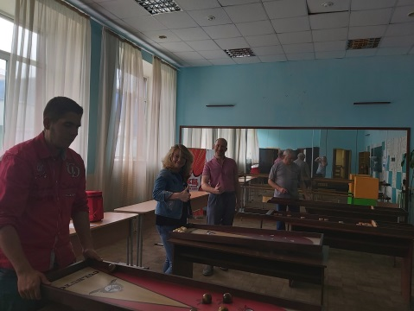 | 17.07.2020 г. в 16:00 по инициативе комиссии по развитию спорта, туризма, формированию здорового образа жизни, патриотическому воспитанию, добровольчеству и работе с молодежью, культуре и развитию народных промыслов Общественной палаты округа прошли соревнования по настольным играм на открытом воздухе «Лето в Подмосковье» среди людей с ОВЗ, в соответствии с рекомендациями Федеральной службы по надзору в сфере защиты прав потребителей и благополучия человека по организации работы спортивных учреждений в условиях сохранения рисков распространения COVID-19.  В связи с неблагоприятными погодными условиями, сотрудники МБУС «ФОКСИ «Атлант» и МАУ «МКЦ» перенесли проведение соревнований в помещение зала для презентаций, гостеприимного Молодёжного Комплексного Центра по адресу: г. Наро-Фоминск, ул. Ленина 25Б.  Во французской игре Кульбутто, основной целью являлось то, чтобы закатить шары в специальные лунки за одну минуту и набрать максимальное количество очков.  Сильнейшими игроками стали: 1 место – Екатерина Михайлова; 2 место – Илья Бутанаев; 3 место – Влад Никоненко.  Победителям вручены наградные грамоты, выполненные по авторскому эскизу. В заключении спортивного праздника «Лето в Подмосковье», инструкторы-методисты по АФК МБУС «ФОКСИ «Атлант», провели мастер класс по Паралимпийской игре Бочча.
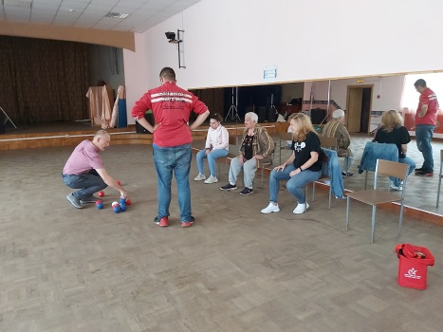
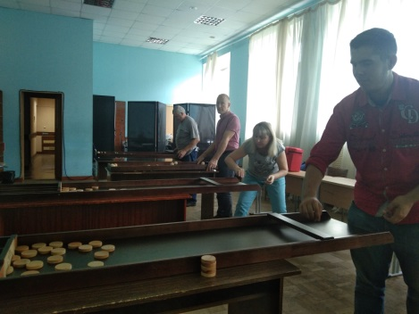
20 июля Общественная палата Московской области провела онлайн-консультацию с кандидатами в члены Общественной палаты Наро-Фоминского городского округа.
Председатель Общественной палаты округа Игорь Куимов совместно с Председателем Совета депутатов Наро-Фоминского городского округа, Руководителем фракции ВПП «Единая Россия» Анатолием Шкурковым приняли участие в онлайн оценке кандидатов в члены Общественной палаты Наро-Фоминского городского округа, которым была предоставлена возможность кратко представить себя, рассказать о своей общественной деятельности и видении работы общественной палаты.
На основании оценочных ведомостей будет сформирован рейтинг кандидатов, который даст направление при онлайн голосовании, которое будет проходить с 24 по 30 июля
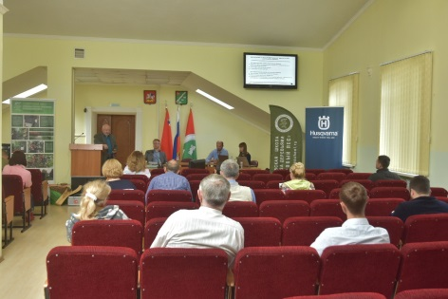 | 22 июля член общественной палаты округа приняла участие в обучающем семинаре «Современные технологии контроля состояния и ухода за деревьями на территории города», который провела Московская школа ухода за деревьями «Здоровый Лес».  Слушателям рассказали о работе Всероссийской программы «Деревья-памятники живой природы», которую с 2010 года реализует Некоммерческое партнёрство стратегического альянса (НПСА) «Здоровый лес», о самых передовых технологиях и специализированном оборудовании компании мирового уровня Husqvarna по уходу за деревьями, применяемыми для оценки безопасности деревьев, их сохранения, повышения иммунитета, а также для профессионального ухода за ландшафтными объектами. В рамках семинара прошли мастер-классы по обследованию и инструментальной диагностике деревьев, их защите от термических повреждений, обрезке крон, отбору кернов для дендрохронологических исследований с целью определения степени жизнестойкости.
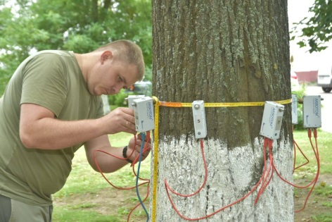
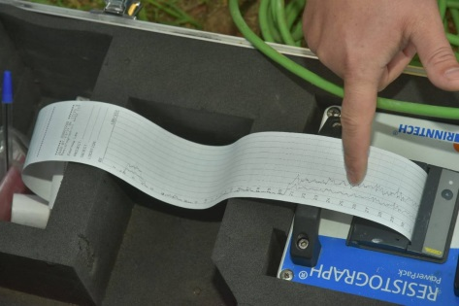
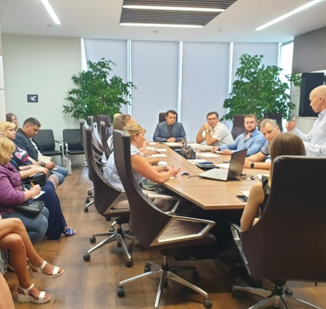 | 27 июля члены общественной палаты приняли участие в заседании правления ТПП НФ, которое прошло в расширенном формате. Заслушали информацию от представителя отдела по вопросам миграции УМВД России по Наро-Фоминскому городскому округу об использовании патентов для иностранных граждан без привязки к субъекту и изменениях в законодательстве, касающихся правового положения иностранных граждан на территории России.Также обсудили с коллегами проект порядка предоставления субсидий МСП на территории нашего городского округа.

